COMUNICADO DE PRENSA
Combinación óptima de bobinas con el disco giratorio Mix and Match
Würth Elektronik eiSos da el giro adecuado para la transferencia inalámbrica de energía
Waldenburg (Alemania), 27 de marzo de 2019 – Würth Elektronik eiSos GmbH & Co. KG amplía su oferta de servicios: Con el nuevo disco giratorio Mix and Match es posible encontrar de forma fácil y rápida las bobinas transmisoras y receptoras adecuadas para aplicaciones de transferencia inalámbrica de energía. Complementa a la herramienta en línea correspondiente, disponible en www.we-online.com, que en 2017 fue premiada como «Innovación del año» por la revista especializada Design & Elektronik.
El disco giratorio Mix and Match tiene dos lados: En la parte frontal figura una vista general de las bobinas transmisoras para aplicaciones de transferencia inalámbrica de energía. Si el cliente gira el disco al número de artículo deseado de la bobina transmisora, se le muestran en una sección, las bobinas receptoras adecuadas. Estas, si están resaltadas en verde son el emparejamiento perfecto y si están resaltadas de color naranja presentan un uso más limitado.
En la parte trasera del disco giratorio, se pueden encontrar, de la misma forma, las bobinas transmisoras adecuadas para la transferencia inalámbrica de energía, a partir de las bobinas receptoras preseleccionadas.
Este disco, de 20 cm, ayuda siempre a los clientes de Würth Elektronik eiSos, a seleccionar de forma óptima, una combinación de bobinas. Ahora, con esta herramienta, es posible acceder de forma rápida y fácil a una visión general de las bobinas de transferencia inalámbrica de energía sin necesidad de internet. El código QR permite, si se requiere, un acceso directo al sitio web de Würth Elektronik eiSos, en el que figuran hojas de datos de bobinas e información detallada.
Los primeros 1.000 ejemplares se agotaron en poco tiempo. El disco giratorio Mix and Match vuelve a estar disponible de forma gratuita.

Imágenes disponibles
Las siguientes imágenes se encuentran disponibles para impresión y descarga en: http://www.htcm.de/kk/wuerth
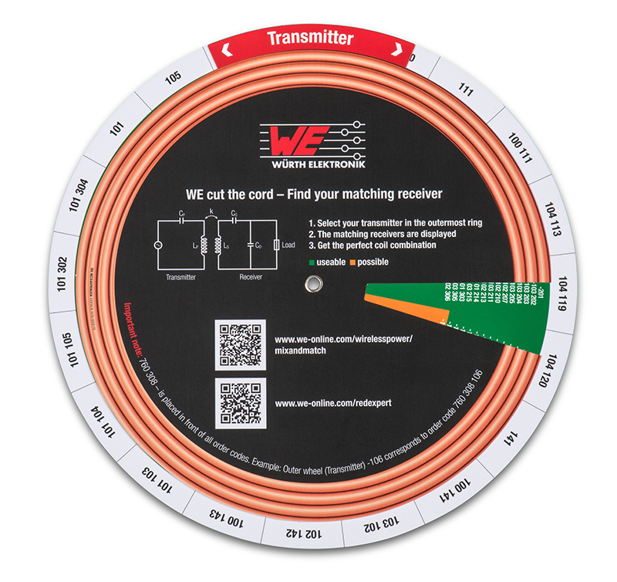
Fuente de la imagen: Würth Elektronik eiSos
Disco giratorio Mix and Match: un simple giro para dar la combinación de bobinas óptima para la transferencia inalámbrica de energía

Acerca de Würth Elektronik eiSos
Würth Elektronik eiSos GmbH & Co. KG es un fabricante de componentes electrónicos y electromecánicos para la industria electrónica. Actualmente, la empresa emplea a 8300 trabajadores y generó una facturación de 848 millones de euros en 2018. Würth Elektronik eiSos es uno de los mayores fabricantes europeos de componentes pasivos y opera en 50 países. Sus plantas de producción en Europa, Asia y América del Norte suministran productos a un creciente número de clientes en todo el mundo.
La gama de productos incluye componentes de CEM, inductores, transformadores, componentes de RF, varistores, condensadores, resistencias, cuarzos, osciladores, módulos de potencia, transferencia de potencia inalámbrica, LED, sensores, conectores, elementos para fuentes de alimentación, interruptores, pulsadores, tecnología de conexión, portafusibles, así como soluciones para la transmisión inalámbrica de datos.
Mediante su colaboración tecnológica con el equipo de Fórmula E Audi Sport ABT Schaeffler y su apoyo a la Fórmula E racing series, el grupo empresarial demuestra su capacidad de innovación en el sector de la eMobility
(www.we-speed-up-the-future.com).
Würth Elektronik eiSos forma parte del Grupo Würth, líder del mercado mundial de la tecnología de montaje y fijación.
Würth Elektronik: more than you expect!
Más información en www.we-online.com

Más información:  Würth Elektronik eiSos GmbH & Co. KG  Sarah Hurst  Max-Eyth-Strasse 1  74638 Waldenburg  Alemania  Tel.: +49 7942 945-5186  Correo electrónico:  sarah.hurst@we-online.de  www.we-online.de | Contacto para la prensa:  HighTech communications GmbH  Brigitte Basilio  Brunhamstrasse 21  80339 München  Alemania  Tel.: +49 89 500778-20  Fax: +49 89 500778-77  Correo electrónico: b.basilio@htcm.de  www.htcm.de

